

DESKRIPSI PERANCANGAN PERANGKAT LUNAK

BUNA

untuk:

Perangkat Lunak Sistem Pemantauan Tumbuh Kembang Balita

Dipersiapkan oleh:

| Dhialif Fajarrahman | 1301194302 |
| --- | --- |
| Rafi Rizkya Aryanta | 1301193344 |
| Adinda Putri Rosyadi | 1301190307 |
| Nia Madu Marliana | 1301194038 |
| Anak Agung Istri Arinta Maharani | 1301194194 |

Program Studi Informatika

Fakultas Informatika

Jl. Telekomunikasi 1, Dayeuhkolot Bandung

|  | **Prodi S1- Informatika**  **Universitas Telkom** | Nomor Dokumen | | Halaman |
| --- | --- | --- | --- | --- |
| *DPPL-xx <xx:no grp>* | | *<#>/<jml #* |
| Revisi | *<nomor revisi>* | *Tgl: <isi tanggal>* |

DAFTAR PERUBAHAN

| Revisi | Deskripsi |
| --- | --- |
| A |  |
| B |  |
| C |  |
| D |  |
| E |  |
| F |  |
| G |  |

| INDEX  TGL | - | A | B | C | D | E | F | G |
| --- | --- | --- | --- | --- | --- | --- | --- | --- |
| Ditulis oleh |  |  |  |  |  |  |  |  |
| Diperiksa oleh |  |  |  |  |  |  |  |  |
| Disetujui oleh |  |  |  |  |  |  |  |  |

Daftar Halaman Perubahan

| Halaman | Revisi | Halaman | Revisi |
| --- | --- | --- | --- |
|  |  |  |  |

Daftar Isi

**1. Pendahuluan** **5**

Tujuan Penulisan Dokumen 6

Lingkup Masalah 6

Definisi dan Istilah 6

Referensi 6

Sistematika Pembahasan 6

**Deskripsi Perancangan Global** **6**

Rancangan Lingkungan Implementasi 7

Deskripsi Arsitektural 7

Deskripsi Komponen 7

**Perancangan Rinci** **8**

Realisasi Use Case 8

Use Case <nama use case 1> 8

Identifikasi Kelas 8

Sequence Diagram 8

Diagram Kelas 8

Perancangan Detil Kelas 8

Kelas <nama kelas> 8

Kelas <nama kelas> 9

Diagram Kelas Keseluruhan 9

Algoritma/Query 9

Diagram Statechart 9

Perancangan Antarmuka 9

Perancangan Representasi Persistensi Kelas 10

**Matriks Kerunutan** **10**

Setelah Daftar Isi Boleh ada Daftar Tabel dan Daftar Gambar

# 1. Pendahuluan

## Tujuan Penulisan Dokumen

Tujuan penulisan dokumen Deskripsi Perancangan Perangkat Lunak (DPPL) ini yaitu untuk mempermudah dalam menjelaskan rancangan dari Sistem Tumbuh Kembang Balita (BUNA) yang kami buat. Dokumen ini akan berisikan deskripsi perencanaan lingkungan implementasi dan perincian fungsional modul, basis data yang akan digunakan dalam pembuatan aplikasi, serta perincian fisik modul yang terdiri dari deskripsi layar, deskripsi proses hingga deskripsi laporan pada pembuatan aplikasi ini.

Penggunaan fungsi hingga algoritma dalam pembuatan aplikasi ini akan dijelaskan pada setiap modul yang ada secara terperinci. Dokumen ini juga terdapat Matriks Perunutan yang menjelaskan hubungan setiap fitur, proses dan kebutuhan aplikasi yang ada. Spesifikasi Kebutuhan Perangkat Lunak (SKPL) akan menjadi pedoman dalam pembuatan dokumen ini.

## Lingkup Masalah

Berikut merupakan ruang lingkup masalah pada dokumen ini:

1. Aplikasi berbasis web ini bernama “BUNA”.
2. BUNA merupakan aplikasi yang dapat digunakan untuk memantau tumbuh kembang balita secara offline maupun online pada platform berbasis Web. Pengguna dapat mencatat perkembangan balita, menghubungi dokter spesialis balita, melihat grafik pertumbuhan dan pengkategorian pertumbuhan balita, serta mendapatkan informasi kebutuhan gizi balita yang benar dan baik.
3. Sasaran aplikasi ini adalah masyarakat umum, khususnya orang tua yang memiliki balita yang berumur 0 - 5 tahun.

## Definisi dan Istilah

1. Protokol TCP/IP

Transmission Control Protocol/Internet Protocol, suatu standar komunikasi yang dapat digunakan untuk bertukar data antar komputer oleh suatu komunitas yang tergabung melalui jaringan internet.

1. Grafik

Lukisan pasang surut suatu keadaan dengan garis atau gambar (tentang turun naiknya hasil, statistik, dan sebagainya). pada aplikasi ini grafik digunakan untuk menampilkan perubahan data balita.

1. History

Sejarah. kejadian dan peristiwa yang benar-benar terjadi pada masa lampau. Pada aplikasi ini History berarti riwayat dari perubahan data balita.

1. Update

Pembaruan. proses, cara, perbuatan membarui

1. Forum

Tempat pertemuan untuk bertukar pikiran secara bebas

1. GPS

Global Positioning System adalah sistem navigasi berbasis satelit yang terdiri dari setidaknya 24 satelit.

1. HTML5

HyperText Markup Language versi 5. HTML5 merupakan pengembangan bahasa HTML yang lebih baik, lebih berarti atau semantik (semantic meaning) yang sebelumnya adalah bahasa markup sederhana menjadi sebuah platform canggih, penuh fitur dan kaya akan antarmuka pemrograman aplikasi yang disebut API (Application Programming Interface).

1. SVG

Scalable Vector Graphics adalah format gambar vektor berbasis teks XML.

## Referensi

Spesifikasi Kebutuhan Perangkat Lunak (SKPL) BUNA.

## Sistematika Pembahasan

Pada bagian BAB 1 yaitu pendahuluan yang dimana terdapat pengenalan tentang aplikasi BUNA, sedangkan BAB 2 yaitu deskripsi perencanaan global membahas tentang tools apa saja yang kami gunakan. Ada pula BAB 3 yang berbicara lebih detail tentang aplikasi BUNA seperti use case, class diagram, sequence diagram dari aplikasi ini. Dan yang terakhir ada BAB 4 membahas tentang matriks kerunutan.

# Deskripsi Perancangan Global

Pada bab ini, akan dijelaskan mengenai rancangan lingkungan implementasi, deskripsi arsitektural, dan deskripsi komponen untuk pembuatan aplikasi.

## Rancangan Lingkungan Implementasi

| **BUNA** | **Spesifikasi** |
| --- | --- |
| Operating System | Windows |
| DBMS | MySQL |
| Development Tools | Visual Studio Code(IDE), Xampp(server) |
| Filing System |  |
| Bahasa Pemrograman | HTML, JavaScript, CSS, PHP |

## Deskripsi Arsitektural

Merupakan gambaran arsitektur atau komponen yang akan diterapkan pada perangkat lunak BUNA untuk mempermudah pengembang dalam mengembangkan atau mengimplementasikan perangkat lunak ini.

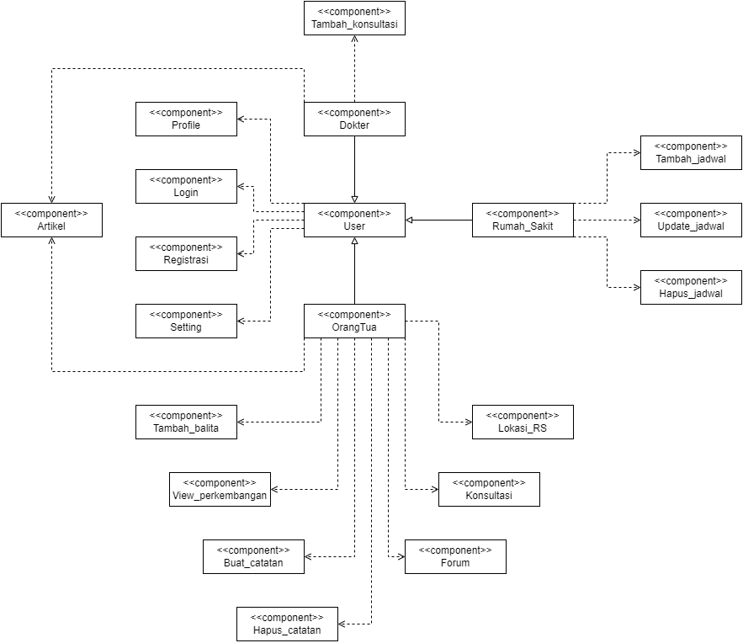

*Gambar 1 Component Diagram*

## Deskripsi Komponen

*Diisi dengan daftar modul. Daftar modul bisa dalam bentuk tabel berikut:*

| **No** | **BUNA** | **Keterangan** |
| --- | --- | --- |
|  | Rumah Sakit | Pengguna |
|  | Dokter Anak | Pengguna |
|  | Orang Tua Balita | Pengguna |
|  | Login | Menu untuk masuk ke aplikasi BUNA |
|  | Registrasi | Menu untuk mendaftarkan akun user ke aplikasi BUNA |
|  | Menambah data balita | Menu untuk menambahkan data balita |
|  | Melihat perkembangan balita | Menu untuk melihat perkembangan balita |
|  | Membuat catatan balita | Menu untuk memberikan catatan tentang balita sebelum konsultasi dengan dokter anak |
|  | Menghapus catatan balita | Menu untuk menghapus catatan bali jika balita tidak ada keluhan |
|  | Forum orang tua | Menu untuk berdiskusi mengenai balita dengan orang tua balita lainnya |
|  | Mengakses artikel balita | Menu untuk mengakses tumbuh kembang balita |
|  | Setting | Menu untuk mengubah pengaturan pada aplikasi |
| 1. . | Lokasi rumah sakit | Menu untuk mencari rumah sakit / layanan kesehatan terdekat |
|  | Profil | Menu untuk mengatur profil pengguna |
|  | Konsultasi dengan dokter | Menu jika orang tua ingin berkonsultasi dengan dokter anak |
|  | Jadwal dokter | Menu untuk melihat jadwal dokter anak pada rumah sakit tertentu |
|  | Update jadwal dokter | Menu untuk mengedit jadwal dokter yang lama menjadi jadwal dokter yang baru |
|  | Hapus jadwal dokter | Menu untuk menghapus jadwal dokter |
|  | Tambah konsultasi | Menu untuk dokter menambah konsultasi |

# Perancangan Rinci

Dalam bab ini, akan berisikan rincian dari realisasi Use Case, perencanaan detil kelas, diagram kelas keseluruhan, algoritma/query, diagram statechart, perencanaan antarmuka, dan perencanaan representasi persistensi kelas.

## Realisasi Use Case

### Use Case Registrasi

#### Identifikasi Kelas

*Identifikasi kelas yang terkait dengan use case tersebut.Kelas di tahap perancangan dapat berbeda dengan dengan kelas di tahap analisis. Dapat menggunakan tabel di bawah:*

| *No* | *Nama Kelas Perancangan* | *Tipe Kelas* |
| --- | --- | --- |
| *1.* | *Orangtua* | *Orangtua(Database)* |
| *2.* | *Dokter* | *Dokter(Database)* |
| *3* | *Registrasi* | *ControllerEntry(Controller)* |

*\*Tipe kelas seperti Boundary(Interface), Entity(Database), Controller*

#### Sequence Diagram

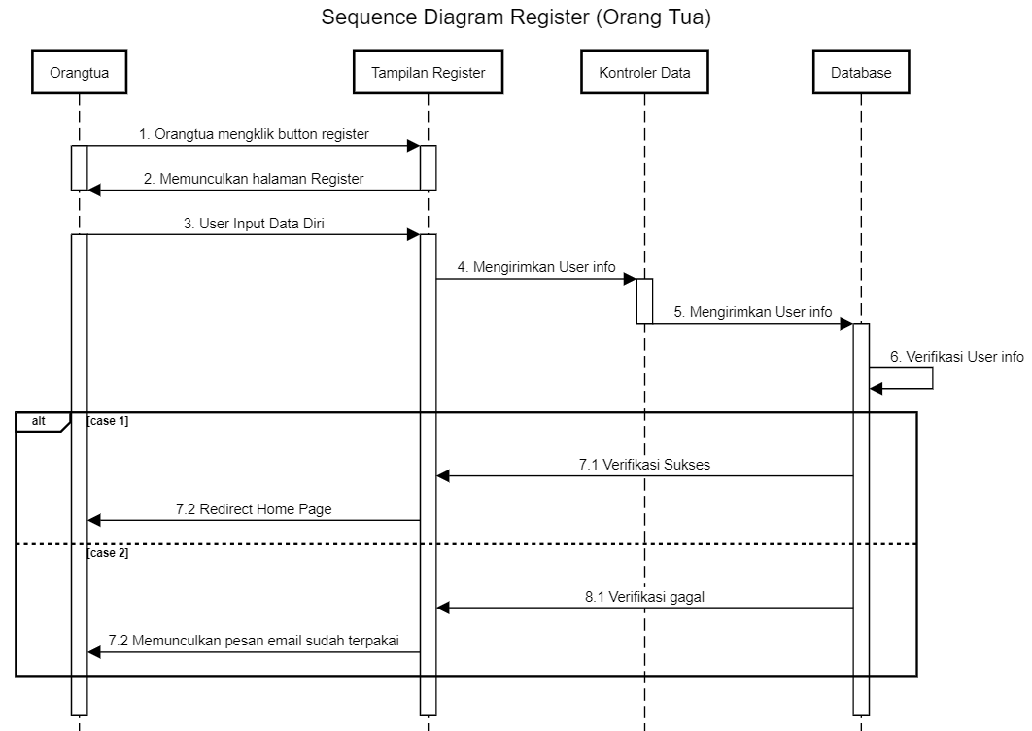

#### Diagram Kelas

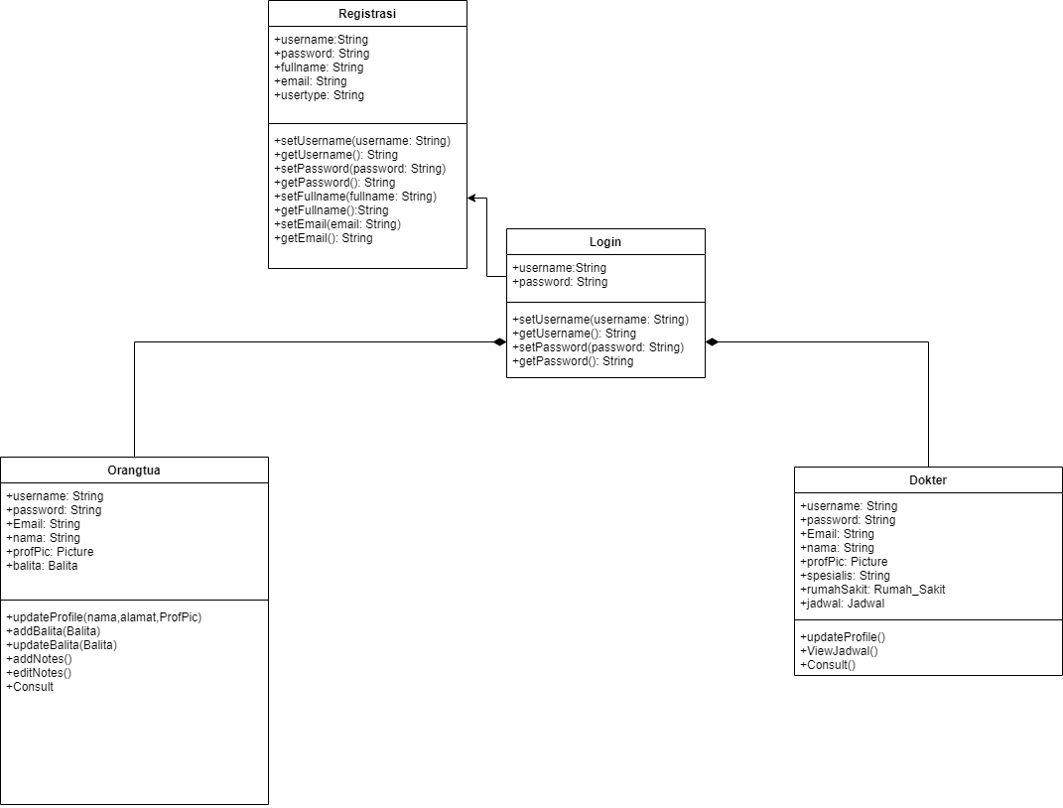

### Use Case Login

#### Identifikasi Kelas

*Identifikasi kelas yang terkait dengan use case tersebut.Kelas di tahap perancangan dapat berbeda dengan dengan kelas di tahap analisis. Dapat menggunakan tabel di bawah:*

| *No* | *Nama Kelas Perancangan* | *Tipe Kelas* |
| --- | --- | --- |
| *1.* | *Orangtua* | *Orangtua(Database)* |
| *2.* | *Dokter* | *Dokter(Database)* |
| *3* | *Registrasi* | *ControllerEntry(Controller)* |

*\*Tipe kelas seperti Boundary(Interface), Entity(Database), Controller*

#### Sequence Diagram

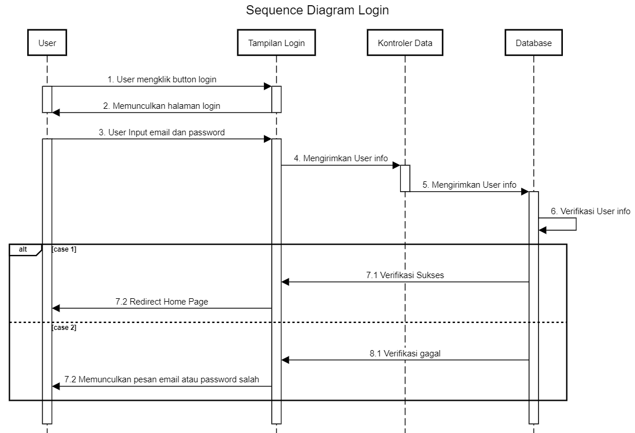

#### Diagram Kelas

*Buatlah diagram kelas untuk use case tersebut. buat class diagram* ***BUKAN KESELURUHAN, tapi PER USE CASE***

### Use Case Menambah data Balita

#### Identifikasi Kelas

*Identifikasi kelas yang terkait dengan use case tersebut.Kelas di tahap perancangan dapat berbeda dengan dengan kelas di tahap analisis. Dapat menggunakan tabel di bawah:*

| *No* | *Nama Kelas Perancangan* | *Tipe Kelas* |
| --- | --- | --- |
| *1.* | *Orangtua Balita* | *Orangtua (Database), ControllerOrangtua(Controller)* |
| *2.* | *Balita* | *Balita(Database)*  *ControllerBalita(Controller)* |

*\*Tipe kelas seperti Boundary(Interface), Entity(Database), Controller*

#### Sequence Diagram

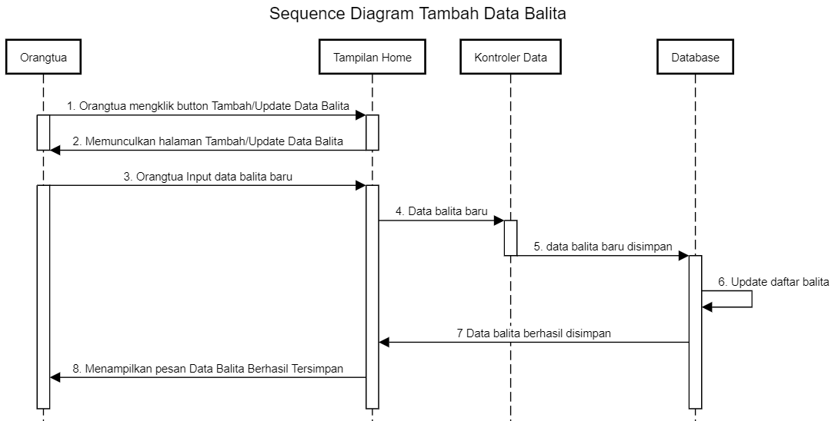

#### Diagram Kelas

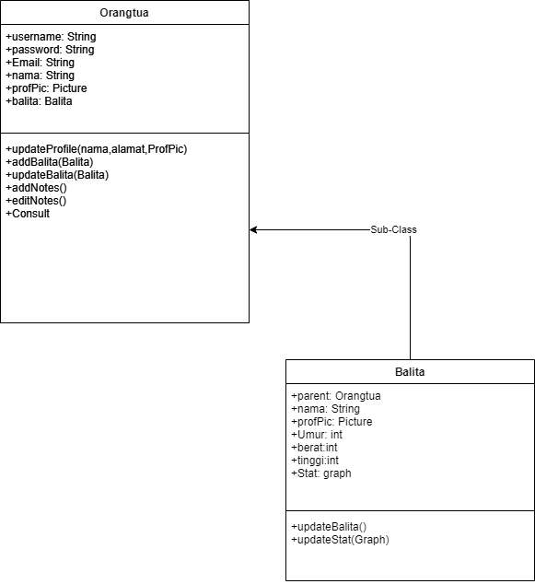

### Use Case Update data Balita

#### Identifikasi Kelas

*Identifikasi kelas yang terkait dengan use case tersebut.Kelas di tahap perancangan dapat berbeda dengan dengan kelas di tahap analisis. Dapat menggunakan tabel di bawah:*

| *No* | *Nama Kelas Perancangan* | *Tipe Kelas* |
| --- | --- | --- |
| *1.* | *Orangtua Balita* | *Orangtua (Database), ControllerOrangtua(Controller)* |
| *2.* | *Balita* | *Balita(Database)*  *ControllerBalita(Controller)* |

*\*Tipe kelas seperti Boundary(Interface), Entity(Database), Controller*

#### Sequence Diagram

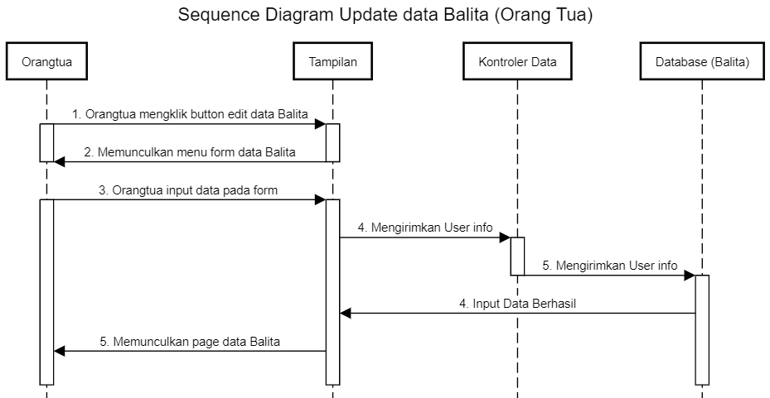

#### Diagram Kelas



### Use Case Melihat Perkembangan Data Balita

#### Identifikasi Kelas

*Identifikasi kelas yang terkait dengan use case tersebut.Kelas di tahap perancangan dapat berbeda dengan dengan kelas di tahap analisis. Dapat menggunakan tabel di bawah:*

| *No* | *Nama Kelas Perancangan* | *Tipe Kelas* |
| --- | --- | --- |
| *1.* | *Orangtua Balita* | *Orangtua(database), Orangtua(Controller)* |
| *2.* | *Dokter* | *Dokter(database)* |
| *3.* | *Balita* | *Balita(database)* |

*\*Tipe kelas seperti Boundary(Interface), Entity(Database), Controller*

#### Sequence Diagram

*Buatlah* **diagram sequence untuk setiap skenario use case***. Skenario melibatkan kelas-kelas yang sudah diidentifikasi.*

#### Diagram Kelas

*Buatlah diagram kelas untuk use case tersebut. buat class diagram* ***BUKAN KESELURUHAN, tapi PER USE CASE***

### Use Case Membuat Catatan Balita

Jika use case ini akan direalisasikan dalam bentuk aplikasi berbasis web, maka subbab yang terkait dengan perancangan elemen aplikasi berbasis web harus diisi.

#### Identifikasi Kelas

*Identifikasi kelas yang terkait dengan use case tersebut.Kelas di tahap perancangan dapat berbeda dengan dengan kelas di tahap analisis. Dapat menggunakan tabel di bawah:*

| *No* | *Nama Kelas Perancangan* | *Tipe Kelas* |
| --- | --- | --- |
| *1.* | *Orangtua Balita* | *Orangtua (Database), ControllerOrangtua(Controller)* |
| *2.* | *Balita* | *Balita(Database)*  *ControllerBalita(Controller)* |
| *3.* |  |  |

*\*Tipe kelas seperti Boundary(Interface), Entity(Database), Controller*

#### Sequence Diagram

*Buatlah* **diagram sequence untuk setiap skenario use case***. Skenario melibatkan kelas-kelas yang sudah diidentifikasi.*

#### Diagram Kelas

*Buatlah diagram kelas untuk use case tersebut. buat class diagram* ***BUKAN KESELURUHAN, tapi PER USE CASE***

### Use Case Update Catatan Balita

Jika use case ini akan direalisasikan dalam bentuk aplikasi berbasis web, maka subbab yang terkait dengan perancangan elemen aplikasi berbasis web harus diisi.

#### Identifikasi Kelas

*Identifikasi kelas yang terkait dengan use case tersebut.Kelas di tahap perancangan dapat berbeda dengan dengan kelas di tahap analisis. Dapat menggunakan tabel di bawah:*

| *No* | *Nama Kelas Perancangan* | *Tipe Kelas* |
| --- | --- | --- |
| *1.* | *Orangtua Balita* | *Orangtua (Database), ControllerOrangtua(Controller)* |
| *2.* | *Balita* | *Balita(Database)*  *ControllerBalita(Controller)* |
| *3.* |  |  |

*\*Tipe kelas seperti Boundary(Interface), Entity(Database), Controller*

#### Sequence Diagram

*Buatlah* **diagram sequence untuk setiap skenario use case***. Skenario melibatkan kelas-kelas yang sudah diidentifikasi.*

#### Diagram Kelas

*Buatlah diagram kelas untuk use case tersebut. buat class diagram* ***BUKAN KESELURUHAN, tapi PER USE CASE***

### Use Case Menghapus Catatan Balita

Jika use case ini akan direalisasikan dalam bentuk aplikasi berbasis web, maka subbab yang terkait dengan perancangan elemen aplikasi berbasis web harus diisi.

#### Identifikasi Kelas

*Identifikasi kelas yang terkait dengan use case tersebut.Kelas di tahap perancangan dapat berbeda dengan dengan kelas di tahap analisis. Dapat menggunakan tabel di bawah:*

| *No* | *Nama Kelas Perancangan* | *Tipe Kelas* |
| --- | --- | --- |
| *1.* | *Orangtua Balita* | *Orangtua (Database), ControllerOrangtua(Controller)* |
| *2.* | *Balita* | *Balita(Database)*  *ControllerBalita(Controller)* |
| *3.* |  |  |

*\*Tipe kelas seperti Boundary(Interface), Entity(Database), Controller*

#### Sequence Diagram

*Buatlah* **diagram sequence untuk setiap skenario use case***. Skenario melibatkan kelas-kelas yang sudah diidentifikasi.*

#### Diagram Kelas

*Buatlah diagram kelas untuk use case tersebut. buat class diagram* ***BUKAN KESELURUHAN, tapi PER USE CASE***

### Use Case Menggunakan Forum OrangTua

Jika use case ini akan direalisasikan dalam bentuk aplikasi berbasis web, maka subbab yang terkait dengan perancangan elemen aplikasi berbasis web harus diisi.

#### Identifikasi Kelas

*Identifikasi kelas yang terkait dengan use case tersebut.Kelas di tahap perancangan dapat berbeda dengan dengan kelas di tahap analisis. Dapat menggunakan tabel di bawah:*

| *No* | *Nama Kelas Perancangan* | *Tipe Kelas* |
| --- | --- | --- |
| *1.* |  |  |
| *2.* |  |  |
| *3.* |  |  |

*\*Tipe kelas seperti Boundary(Interface), Entity(Database), Controller*

#### Sequence Diagram

*Buatlah* **diagram sequence untuk setiap skenario use case***. Skenario melibatkan kelas-kelas yang sudah diidentifikasi.*

#### Diagram Kelas

*Buatlah diagram kelas untuk use case tersebut. buat class diagram* ***BUKAN KESELURUHAN, tapi PER USE CASE***

### Use Case Mengakses Artikel terkait Tumbuh Kembang Balita

Jika use case ini akan direalisasikan dalam bentuk aplikasi berbasis web, maka subbab yang terkait dengan perancangan elemen aplikasi berbasis web harus diisi.

#### Identifikasi Kelas

*Identifikasi kelas yang terkait dengan use case tersebut.Kelas di tahap perancangan dapat berbeda dengan dengan kelas di tahap analisis. Dapat menggunakan tabel di bawah:*

| *No* | *Nama Kelas Perancangan* | *Tipe Kelas* |
| --- | --- | --- |
| *1.* |  |  |
| *2.* |  |  |
| *3.* |  |  |

*\*Tipe kelas seperti Boundary(Interface), Entity(Database), Controller*

#### Sequence Diagram

*Buatlah* **diagram sequence untuk setiap skenario use case***. Skenario melibatkan kelas-kelas yang sudah diidentifikasi.*

#### Diagram Kelas

*Buatlah diagram kelas untuk use case tersebut. buat class diagram* ***BUKAN KESELURUHAN, tapi PER USE CASE***

### Use Case Mengubah Pengaturan Aplikasi

Jika use case ini akan direalisasikan dalam bentuk aplikasi berbasis web, maka subbab yang terkait dengan perancangan elemen aplikasi berbasis web harus diisi.

#### Identifikasi Kelas

*Identifikasi kelas yang terkait dengan use case tersebut.Kelas di tahap perancangan dapat berbeda dengan dengan kelas di tahap analisis. Dapat menggunakan tabel di bawah:*

| *No* | *Nama Kelas Perancangan* | *Tipe Kelas* |
| --- | --- | --- |
| *1.* |  |  |
| *2.* |  |  |
| *3.* |  |  |

*\*Tipe kelas seperti Boundary(Interface), Entity(Database), Controller*

#### Sequence Diagram

*Buatlah* **diagram sequence untuk setiap skenario use case***. Skenario melibatkan kelas-kelas yang sudah diidentifikasi.*

#### Diagram Kelas

*Buatlah diagram kelas untuk use case tersebut. buat class diagram* ***BUKAN KESELURUHAN, tapi PER USE CASE***

### Use Case Mencari Lokasi Rumah Sakit atau Layanan Kesehatan Terdekat

Jika use case ini akan direalisasikan dalam bentuk aplikasi berbasis web, maka subbab yang terkait dengan perancangan elemen aplikasi berbasis web harus diisi.

#### Identifikasi Kelas

*Identifikasi kelas yang terkait dengan use case tersebut.Kelas di tahap perancangan dapat berbeda dengan dengan kelas di tahap analisis. Dapat menggunakan tabel di bawah:*

| *No* | *Nama Kelas Perancangan* | *Tipe Kelas* |
| --- | --- | --- |
| *1.* |  |  |
| *2.* |  |  |
| *3.* |  |  |

*\*Tipe kelas seperti Boundary(Interface), Entity(Database), Controller*

#### Sequence Diagram

*Buatlah* **diagram sequence untuk setiap skenario use case***. Skenario melibatkan kelas-kelas yang sudah diidentifikasi.*

#### Diagram Kelas

*Buatlah diagram kelas untuk use case tersebut. buat class diagram* ***BUKAN KESELURUHAN, tapi PER USE CASE***

### Use Case Pengaturan Profil Pengguna

Jika use case ini akan direalisasikan dalam bentuk aplikasi berbasis web, maka subbab yang terkait dengan perancangan elemen aplikasi berbasis web harus diisi.

#### Identifikasi Kelas

*Identifikasi kelas yang terkait dengan use case tersebut.Kelas di tahap perancangan dapat berbeda dengan dengan kelas di tahap analisis. Dapat menggunakan tabel di bawah:*

| *No* | *Nama Kelas Perancangan* | *Tipe Kelas* |
| --- | --- | --- |
| *1.* |  |  |
| *2.* |  |  |
| *3.* |  |  |

*\*Tipe kelas seperti Boundary(Interface), Entity(Database), Controller*

#### Sequence Diagram

*Buatlah* **diagram sequence untuk setiap skenario use case***. Skenario melibatkan kelas-kelas yang sudah diidentifikasi.*

#### Diagram Kelas

*Buatlah diagram kelas untuk use case tersebut. buat class diagram* ***BUKAN KESELURUHAN, tapi PER USE CASE***

### Use Case Konsultasi Dokter

Jika use case ini akan direalisasikan dalam bentuk aplikasi berbasis web, maka subbab yang terkait dengan perancangan elemen aplikasi berbasis web harus diisi.

#### Identifikasi Kelas

*Identifikasi kelas yang terkait dengan use case tersebut.Kelas di tahap perancangan dapat berbeda dengan dengan kelas di tahap analisis. Dapat menggunakan tabel di bawah:*

| *No* | *Nama Kelas Perancangan* | *Tipe Kelas* |
| --- | --- | --- |
| *1.* |  |  |
| *2.* |  |  |
| *3.* |  |  |

*\*Tipe kelas seperti Boundary(Interface), Entity(Database), Controller*

#### Sequence Diagram

*Buatlah* **diagram sequence untuk setiap skenario use case***. Skenario melibatkan kelas-kelas yang sudah diidentifikasi.*

#### Diagram Kelas

*Buatlah diagram kelas untuk use case tersebut. buat class diagram* ***BUKAN KESELURUHAN, tapi PER USE CASE***

### Use Case Membuat Jadwal Dokter

Jika use case ini akan direalisasikan dalam bentuk aplikasi berbasis web, maka subbab yang terkait dengan perancangan elemen aplikasi berbasis web harus diisi.

#### Identifikasi Kelas

*Identifikasi kelas yang terkait dengan use case tersebut.Kelas di tahap perancangan dapat berbeda dengan dengan kelas di tahap analisis. Dapat menggunakan tabel di bawah:*

| *No* | *Nama Kelas Perancangan* | *Tipe Kelas* |
| --- | --- | --- |
| *1.* |  |  |
| *2.* |  |  |
| *3.* |  |  |

*\*Tipe kelas seperti Boundary(Interface), Entity(Database), Controller*

#### Sequence Diagram

*Buatlah* **diagram sequence untuk setiap skenario use case***. Skenario melibatkan kelas-kelas yang sudah diidentifikasi.*

#### Diagram Kelas

*Buatlah diagram kelas untuk use case tersebut. buat class diagram* ***BUKAN KESELURUHAN, tapi PER USE CASE***

### Use Case Update Jadwal Dokter

Jika use case ini akan direalisasikan dalam bentuk aplikasi berbasis web, maka subbab yang terkait dengan perancangan elemen aplikasi berbasis web harus diisi.

#### Identifikasi Kelas

*Identifikasi kelas yang terkait dengan use case tersebut.Kelas di tahap perancangan dapat berbeda dengan dengan kelas di tahap analisis. Dapat menggunakan tabel di bawah:*

| *No* | *Nama Kelas Perancangan* | *Tipe Kelas* |
| --- | --- | --- |
| *1.* |  |  |
| *2.* |  |  |
| *3.* |  |  |

*\*Tipe kelas seperti Boundary(Interface), Entity(Database), Controller*

#### Sequence Diagram

*Buatlah* **diagram sequence untuk setiap skenario use case***. Skenario melibatkan kelas-kelas yang sudah diidentifikasi.*

#### Diagram Kelas

*Buatlah diagram kelas untuk use case tersebut. buat class diagram* ***BUKAN KESELURUHAN, tapi PER USE CASE***

### Use Case Hapus Jadwal Dokter

Jika use case ini akan direalisasikan dalam bentuk aplikasi berbasis web, maka subbab yang terkait dengan perancangan elemen aplikasi berbasis web harus diisi.

#### Identifikasi Kelas

*Identifikasi kelas yang terkait dengan use case tersebut.Kelas di tahap perancangan dapat berbeda dengan dengan kelas di tahap analisis. Dapat menggunakan tabel di bawah:*

| *No* | *Nama Kelas Perancangan* | *Tipe Kelas* |
| --- | --- | --- |
| *1.* |  |  |
| *2.* |  |  |
| *3.* |  |  |

*\*Tipe kelas seperti Boundary(Interface), Entity(Database), Controller*

#### Sequence Diagram

*Buatlah* **diagram sequence untuk setiap skenario use case***. Skenario melibatkan kelas-kelas yang sudah diidentifikasi.*

#### Diagram Kelas

*Buatlah diagram kelas untuk use case tersebut. buat class diagram* ***BUKAN KESELURUHAN, tapi PER USE CASE***

### Use Case Pengaturan Profil Rumah Sakit

Jika use case ini akan direalisasikan dalam bentuk aplikasi berbasis web, maka subbab yang terkait dengan perancangan elemen aplikasi berbasis web harus diisi.

#### Identifikasi Kelas

*Identifikasi kelas yang terkait dengan use case tersebut.Kelas di tahap perancangan dapat berbeda dengan dengan kelas di tahap analisis. Dapat menggunakan tabel di bawah:*

| *No* | *Nama Kelas Perancangan* | *Tipe Kelas* |
| --- | --- | --- |
| *1.* |  |  |
| *2.* |  |  |
| *3.* |  |  |

*\*Tipe kelas seperti Boundary(Interface), Entity(Database), Controller*

#### Sequence Diagram

*Buatlah* **diagram sequence untuk setiap skenario use case***. Skenario melibatkan kelas-kelas yang sudah diidentifikasi.*

#### Diagram Kelas

*Buatlah diagram kelas untuk use case tersebut. buat class diagram* ***BUKAN KESELURUHAN, tapi PER USE CASE***

### Use Case Penyediaan Konsultasi

Jika use case ini akan direalisasikan dalam bentuk aplikasi berbasis web, maka subbab yang terkait dengan perancangan elemen aplikasi berbasis web harus diisi.

#### Identifikasi Kelas

*Identifikasi kelas yang terkait dengan use case tersebut.Kelas di tahap perancangan dapat berbeda dengan dengan kelas di tahap analisis. Dapat menggunakan tabel di bawah:*

| *No* | *Nama Kelas Perancangan* | *Tipe Kelas* |
| --- | --- | --- |
| *1.* |  |  |
| *2.* |  |  |
| *3.* |  |  |

*\*Tipe kelas seperti Boundary(Interface), Entity(Database), Controller*

#### Sequence Diagram

*Buatlah* **diagram sequence untuk setiap skenario use case***. Skenario melibatkan kelas-kelas yang sudah diidentifikasi.*

#### Diagram Kelas

*Buatlah diagram kelas untuk use case tersebut. buat class diagram* ***BUKAN KESELURUHAN, tapi PER USE CASE***

### Use Case Akses Artikel Tumbuh Kembang Balita

Jika use case ini akan direalisasikan dalam bentuk aplikasi berbasis web, maka subbab yang terkait dengan perancangan elemen aplikasi berbasis web harus diisi.

#### Identifikasi Kelas

*Identifikasi kelas yang terkait dengan use case tersebut.Kelas di tahap perancangan dapat berbeda dengan dengan kelas di tahap analisis. Dapat menggunakan tabel di bawah:*

| *No* | *Nama Kelas Perancangan* | *Tipe Kelas* |
| --- | --- | --- |
| *1.* |  |  |
| *2.* |  |  |
| *3.* |  |  |

*\*Tipe kelas seperti Boundary(Interface), Entity(Database), Controller*

#### Sequence Diagram

*Buatlah* **diagram sequence untuk setiap skenario use case***. Skenario melibatkan kelas-kelas yang sudah diidentifikasi.*

#### Diagram Kelas

*Buatlah diagram kelas untuk use case tersebut. buat class diagram* ***BUKAN KESELURUHAN, tapi PER USE CASE***

### Use Case Pengaturan Profil Dokter

Jika use case ini akan direalisasikan dalam bentuk aplikasi berbasis web, maka subbab yang terkait dengan perancangan elemen aplikasi berbasis web harus diisi.

#### Identifikasi Kelas

*Identifikasi kelas yang terkait dengan use case tersebut.Kelas di tahap perancangan dapat berbeda dengan dengan kelas di tahap analisis. Dapat menggunakan tabel di bawah:*

| *No* | *Nama Kelas Perancangan* | *Tipe Kelas* |
| --- | --- | --- |
| *1.* |  |  |
| *2.* |  |  |
| *3.* |  |  |

*\*Tipe kelas seperti Boundary(Interface), Entity(Database), Controller*

#### Sequence Diagram

*Buatlah* **diagram sequence untuk setiap skenario use case***. Skenario melibatkan kelas-kelas yang sudah diidentifikasi.*

#### Diagram Kelas

*Buatlah diagram kelas untuk use case tersebut. buat class diagram* ***BUKAN KESELURUHAN, tapi PER USE CASE***

### Use Case Pengaturan Aplikasi

Jika use case ini akan direalisasikan dalam bentuk aplikasi berbasis web, maka subbab yang terkait dengan perancangan elemen aplikasi berbasis web harus diisi.

#### Identifikasi Kelas

*Identifikasi kelas yang terkait dengan use case tersebut.Kelas di tahap perancangan dapat berbeda dengan dengan kelas di tahap analisis. Dapat menggunakan tabel di bawah:*

| *No* | *Nama Kelas Perancangan* | *Tipe Kelas* |
| --- | --- | --- |
| *1.* |  |  |
| *2.* |  |  |
| *3.* |  |  |

*\*Tipe kelas seperti Boundary(Interface), Entity(Database), Controller*

#### Sequence Diagram

*Buatlah* **diagram sequence untuk setiap skenario use case***. Skenario melibatkan kelas-kelas yang sudah diidentifikasi.*

#### Diagram Kelas

*Buatlah diagram kelas untuk use case tersebut. buat class diagram* ***BUKAN KESELURUHAN, tapi PER USE CASE***

## Perancangan Detil Kelas

*Bagian ini diisi dengan daftar seluruh kelas dalam tabel berikut:*

| *No* | *Nama Kelas Perancangan* | *Nama Kelas Analisis Terkait* |
| --- | --- | --- |
|  |  |  |
|  |  |  |
|  |  |  |

*Untuk setiap kelas:*

* *identifikasi operasi (mengacu pada tanggung-jawab kelas), termasuk visibility-nya*
* *identifikasi atribut, termasuk visibility-nya*

### Kelas <nama kelas>

Bagian ini diisi dengan daftar operasi dan atribut Buat untuk setiap kelas.

*Nama Kelas : ……..*

| ***Nama Operasi*** | ***Visibility***  ***(private, public)*** | ***Keterangan*** |
| --- | --- | --- |
| *Diisi dengan signature operasi* |  |  |
|  |  |  |
|  |  |  |
| ***Nama Atribut*** | ***Visibility***  ***(private, public)*** | ***Tipe*** |
| *Diisi dengan nama atribut* |  | *Tuliskan tipenya sesuai dengan yang dikenal pada bahasa pemrograman yang digunakan* |
|  |  |  |
|  |  |  |

### Kelas <nama kelas>

## Diagram Kelas Keseluruhan

*Bagian ini diisi dengan diagram kelas keseluruhan.*

## Algoritma/Query

*Bagian ini hanya diisi untuk kerangka algoritma untuk* **method-method****dari Class** *yang dianggap cukup penting. Implementasi skeleton code juga sudah dapat dilakukan untuk kelas-kelas yang terdefinisi pada bahasa pemrograman tertentu. Boleh dibuat subbab per kelas.*

Contoh:

*Nama Kelas :*

*Nama Operasi :*

*Algoritma : (Algo-xxx)*

*{Jika mengacu query tertentu, lengkapi tabel query di bawah}*

*Query :*

| *No Query* | *Query* | *Keterangan* |
| --- | --- | --- |
| *Q-xxx* |  | *Tuliskan fungsi dari querynya* |
|  |  |  |
|  |  |  |

## Perancangan Antarmuka

*Bagian ini diisi dengan versi awal prototipe antarmuka.*

*Selanjutnya, untuk setiap antarmuka/layar, tuliskan spesifikasi detilnya, misalnya seperti di bawah ini:*

*Antarmuka : {diisi dengan no. layar atau no gambar rancangan antarmuka}*

| **Id_Objek** | **Jenis** | **Nama** | **Keterangan** |
| --- | --- | --- | --- |
|  |  | *Diisi dengan string yg tampil pd layar* | *Diisi dengan penjelasan reaksi sistem, misalnya membuka layar apa, link kemana. Jika menyangkut suatu kode yang cukup rumit, acu algoritma yang telah diuraikan di atas.* |
| *Button1* | *Button* | *OK* | *Jika diklik, akan mengaktifkan Proses AlgoXXX.* |
| *RTF1* | *RTF Box* |  | *Isi Teks yang disimpan pada File xxx* |

*Jika objek dikaitkan ke File lain (misalnya file gambar, file teks), berikan nama file terkait dan deskripsi ringkas dalam kolom keterangan*

## Perancangan Representasi Persistensi Kelas

*Bagian ini diisi dengan rancangan skema basisdata dan traceability-nya terhadap kelas entity. (PEMBUATAN SKEMA RELASI)*

# Matriks Kerunutan

*Mapping use case dengan kelas-kelas terkait*

| **Requirement** | **Usecase Terkait** | **Kelas** |
| --- | --- | --- |
| FR-01 |  |  |
| FR-02 |  |  |
|  |  |  |
|  |  |  |
|  |  |  |

# 